CM - Séance de début d’année – Page 1

Contenu : « Hello ! How are you ? -I’m fine, thank you ! -What’s your name ? -My name is Jacqueline. -Can you spell your name ? -J-A-C-Q-U-E-L-I-N-E.- Good bye ! »

1 – Les rituels

Hello ! Good morning ! Good afternoon !

The date
Who is in charge of the date today ?
What’s the date today ?
L’élève qui a la responsabilité de la date l’énonce : Monday, the 4th of September (au tableau, les étiquettes aimantées (scotch aimanté de chez Action) de la date sont mises chaque matin par l’élève en charge de cette responsabilité : Monday, September 4th).
What was the date yesterday ? What will be the date tomorrow ?
What season is it ?

The weather
What the weather like today ?
(au tableau, les étiquettes aimantées de la météo sont mises chaque matin par l’élève en charge de cette responsabilité)

How are you ?
Soft ball : Un élève pose la question en lançant la balle et un autre répond en l’attrapant.
Un élève mime un état ; un autre élève énonce l’état.
L’enseignant montre une flashcard feelings en posant la question « How are you » ; l’élève répond « I’m ... » avec l’humeur correspondant à la flashcard.

Who is missing ?

How many pupils are there in the class?
Possibilité de faire une dictée de nombres sur ardoise.
Possibilité de jouer au loto.

Alphabet
Take your slate. Write the following letters.
Epeler un prénom, une ville, un personnage célèbre…
Pute your slates away.

Can I have...
L’enseignant pose la question « Can I have + 1 affaire scolaire ? » ; les élèves en retour montrent l’affaire.
Désigner un élève qui répondra par : « Certainly ! », « Of course ! », « Sure ! », Help yourself ! », « Yes, you can ! » ou « « No, you can’t ! ».
Prolonger en y ajoutant une couleur : « Can I have a green pen, please ?

2 – Les consignes

Are your desks tidy ?  Take out your slates. Put your slates up/down.  Clear your slate.  Open your copybook. Close your copybook.  Take out a pen, a pencil, an eraser, a ruler…  Take your pair of scissors and cut off.  Put your school supplies away. | Would you mind switching on the light ?  Stand up ! Sit down !  Put your hand up ! Put your hand down !  Point to … . Show me … .  Show me a green pencil.
Clap your hands ! Click your fingers !  Turn around. | Put away your slates. Close your copybook.

CM - Séance de début d’année – Page 2
3 – Rebrassage

Dialoguer  « Hello ! How are you ?  - I’m fine, thank you !  -What’s your name ?  - My name is Jacqueline.  - Can you spell your name ?  - J-A-C-Q-U-E-L-I-N-E.  - Good bye ! » | Parler en continu  Hello !  My name is Jacqueline.  J-A-C-Q-U-E-L-I-N-E.

4 – Appropriation
•Activité par binôme : S’entraîner à dire les phrases en utilisant les feuilles leçons n° 1 2 3 4.

•Jeu des couples célèbres ; Jeu memory ou dominos feelings

• Remettre en ordre les étiquettes affichées au tableau : « Put the labels back in order. Write the answers on your slate. »
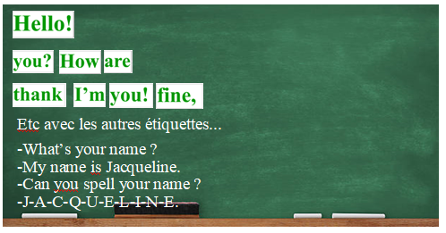

5 – Trace écrite
Feuilles leçons n° 1 2 3 4.
Paroles de la chanson des Beatles « Hello Goodbye ».

6 – Exercices
Exercice n° 6 : Dicter les lettres d’un nom de personnage anglais ou américain :
- Rishi Sunak (premier ministre anglais) ;
- famille royale britannique : le roi Charles III et la reine Camilla ; le prince William et Catherine Middleton ; Le prince Harry et Meghan Markle ;
- Joe Biden (président des Etats-Unis) ;
- chanteurs britanniques : Ed Sheeran, Adele, Harry Styles, Rita Ora, Zayn Malik, Dua Lipa, Charli XCX, Elton John, Ellie Goulding…
- chanteurs américains : Miley Cyrus, Selena Gomez, Taylor Swift, Ariana Grande, Justin Bieber, The Weeknd…

7 – Prolongement
Chansons trouvées sur YouTube : alphabet, jours, mois, how are you...

Vidéos, Chansons, Sketchs – Séance de début d’année – Page 3

Notion visée : Dire la date en anglais
Vidéo explicative : La date : Comment ça marche, en anglais ?
https://www.youtube.com/watch?v=fiboK60KSk8

Notion visée : Mémoriser le vocabulaire de la météo
https://www.youtube.com/watch?v=D1ZvQSbVm10
sunny ensoleillé ; rainy, pluvieux ; snowy, neigeux ; cloudy, nuageux, partly cloudy, partiellement nuageux ; windy, venteux ; stormy, orageux ; foggy, brumeux ; icy, glacé ; cold, froid ; warm, hot, chaud

Notion visée  Mémoriser le vocabulaire de la météo  Traduction :  Quel temps fait-il aujourd'hui  Regarde par la fenêtre!  Peux-tu le dire ?  C'est un jour ensoleillé, ensoleillé, ensoleillé  Jouez au soleil! Jouez, jouez, jouez!  C'est nuageux, c'est nuageux, un jour nuageux  J'ai besoin d'un pull  Il fait froid.  C'est un jour venteux, venteux, venteux,  Fais voler un cerf-volant maintenant.  Fais-le voler haut !  C'est pluvieux, c'est pluvieux, un jour pluvieux  J'ai besoin d'un imperméable  C'est tellement mouillé.  C'est un jour neigeux, c'est un jour neigeux, neigeux  Prends ton manteau et tes gants.  Brrr brrr brrr…  Quel temps fait-il aujourd'hui  Regarde par la fenêtre !  Peux-tu le dire ? | Chanson : Lien :  https://www.youtube.com/watch?v=X0ehL55l8G8  Paroles :  What’s the weather x2 like today x2 ?  Look outside the window !  Can you say ?  It’a sunny, it’a sunny, sunny day  Play in the sunshine X 2 ! Play, play, play !  It’a cloudy, it’a cloudy, cloudy day  I need a sweater x2  It is cold.  It’a windy, it’a windy, windy day  Go and fly a kite now.  Fly it high !  It’a rainy, it’a rainy, rainy day  I need a raincoat x2  It’s so wet.  It’a snowy, it’a snowy, snowy day  Get your coat and gloves.  Brrr brrr brrr…  What’s the weather x2 like today x2 ?  Look outside the window !  Can you say ?

Notion visée  Mémoriser les jours de la semaine :  Monday Tuesday Wednesday Thursday Friday Saturday Sunday  Traduction :  La chanson des 7 jours de la semaine  Dimanche Lundi Mardi Mercredi Jeudi Vendredi Samedi  Sept jours sont dans une semaine.  J'aime les chanter tranquillement  J'aime les chanter fort  J'aime les applaudir  J'aime les piétiner  J'aime les chanter fier  J'aime chanter encore  J’aime les chanter encore une fois. | Chanson : Lien :  https://www.charivarialecole.fr/archives/274  Paroles :  The 7 days of the week song  Sunday Monday Tuesday Wednesday Thursday Friday Saturday  Seven days are in a week.  I like to sing them quiet  I like to sing them loud  I like to clap them out  I like to stomp them out  I like to sing them proud  I like to sing again  I like it one more time.

Vidéos, Chansons, Sketchs – Séance de début d’année – Page 4

Notion visée  Mémoriser les salutations :  Dire bonjour le matin : Good morning !  Dire bonsoir : Good evening !  Dire bonjour l’après-midi : Good afternoon !  Dire bonne nuit : Good night !  Dire au revoir : Good bye !  Traduction :  Bonjour (le matin)! Bonjour (le matin)!  Bonjour (l’après-midi)! Bonjour (l’après-midi)!  Bonsoir! Bonsoir!  Bonne nuit ! Bonne nuit !  Enchanté de te rencontrer.  Enchanté également.  Au revoir, au revoir !  A plus ! | Chanson : Lien :  https://www.facile-anglais.com/index.php/apprendre-anglais-en-video/chansons-et-comptines-pour-apprendre-l-anglais-en-chantant/800-salutations-en-anglais-the-greetings-song-cycle-2-du-cp-au-ce2  Paroles :  Good morning ! Good morning !  Good afternoon !  Good evening ! Good evening !  Good night ! Good night !  Nice to meet you !  Nice to meet you too !  Good bye, good bye !  See you !

Notion visée  Savoir poser la question : What’s your name ?  Savoir y répondre : My name is …  Traduction :  Bonjour bonjour Comment t’appelles-tu ?  Je m’appelle Peter. | Chanson : Lien :  https://www.youtube.com/watch?v=Uv1JkBL5728  Paroles :  Hello hello What’s your name ? x3  Hello hello What’s your name ?  My name is Peter.  Hello hello What’s your name ? x3  Hello hello What’s your name ?  My name is Sally  Hello, hello ! What’s your name ? x3  Hello, hello ! What’s your name ?  My name is Pirate Bob. My name is Marty Moose.

Notion visée  Prononcer correctement les lettres de l’alphabet. | https://www.youtube.com/watch?v=iSKcUJOF-Dw

Vidéos, Chansons, Sketchs – Séance de début d’année – Page 5

Notions visées  Savoir poser la question : How are you ?  Savoir y répondre : I’m …  Mémoriser les émotions/états :  I’m fine, I’m happy, I’m sad, I’m tired,  I’m angry
  Traduction :
  Bonjour bonjour ! Comment vas-tu ?
  Je vais bien, je vais bien, je vais merveilleusement bien
  Bonjour bonjour ! Comment vas-tu ?
  Je suis fatigué, j'ai faim, je ne suis pas si bien que ça.
  Bonjour ! Comment vas-tu ?
  Je vais bien, je vais bien, je vais bien,
  Je suis heureux, je vais merveilleusement bien aujourd'hui
  Bonjour ! Comment vas-tu ?
  Je suis fatigué, je m'ennuie, je vais bien
  Je suis en colère, je suis très triste aujourd'hui.
  Bonjour ! Comment vas-tu ?
  Je vais très bien aujourd’hui !
  Chanson : Lien :
  https://www.youtube.com/watch?v=tVlcKp3bWH8
  Paroles :
  Hello, hello ! How are you ? x2
  I’m good, I’m great, I’m wonderful x2
  Hello, hello ! How are you ? x2
  I’m tired, I’m hungry, I’m not so good x2
  Chanson : Lien :
  https://www.youtube.com/watch?v=xC3xSij7n4c
  Paroles :
  Hello ! How are you ? x3
  I’m great, I’m fine, I’m okay,
  I’m happy, I’m wonderful today
  Hello ! How are you ? x3
  I’m tired, I’m bored, I’m okay
  I’m angry, I’m very sad today.
  Hello ! How are you ? x3
  I’m very well today !

Notion visée
Les nombres

Chanson : Lien :
https://www.youtube.com/watch?v=SxgCA1qOW20&t=24s

Pour réviser les couleurs :
Chanson : https://www.youtube.com/watch?v=zxIpA5nF_LY

a - My favorite color’s blue (My favorite color is blue)
How about you ? How about you ?
My favorite color’s blue
How about you ? How about you ?

b – Red ! My favorite color’s red (My favorite color is red)
I like red ; I like red.
My favorite color’s red
I like red ; I like red.

c - (Chorus)
Colors, colors
What’s your favorite color ?
Colors, colors
What’s your favorite color ?

d - Green ! My favorite color’s green (My favorite color is green)
I like green ; I like green.
My favorite color’s green
I like green ; I like green.

Vidéos, Chansons, Sketchs – Séance de début d’année – Page 6

e - Yellow ! My favorite color’s yellow (My favorite color is yellow)
I like yellow ; I like yellow.
My favorite color’s yellow
I like yellow ; I like yellow.

f – (Chorus)

g - Orange ! My favorite color’s orange (My favorite color is orange)
I like orange ; I like orange.
My favorite color’s orange
I like orange ; I like orange.

h - Purple ! My favorite color’s purple (My favorite color is purple)
I like purple ; I like purple.
My favorite color’s purple
I like purple ; I like purple.

i - Colors, colors
What’s your favorite color ?
Colors, colors
What’s your favorite color ?

Notion visée
Mémoriser les fournitures scolaires

Vidéo flashcards : Lien :
https://www.youtube.com/watch?v=b1iGVvGBR2s

desk, bureau (le meuble) ; blackboard, tableau ; chalk, craie, eraser, brosse, gomme ; schoolbag, cartable ; book, livre ; notebook, cahier ; note pad, bloc-note ; sheet of paper, feuille de papier ; binder, classeur ; folder, chemise ; pen, stylo ; ink, encre ; pencil, crayon de papier ; sharpener, taille-crayon ; colored pencils, crayons de couleur ; highlighter, surligneur ; marker, marqueur ; paintbrush, pinceau ; paint, peinture ; ruler, règle ; set square, équerre ; protractor, rapporteur ; compass, compas ; glue ; scissors, ciseaux ; calculator, calculatrice ; pencil case, trousse ; globe, globe terrestre ; lockers, casiers ;

Notion visée
Mémoriser les fournitures scolaires

Vidéo flashcards en musique : Lien :
https://www.youtube.com/watch?v=41cJ0mqWses

pencil, crayon de papier ; sharpener, taille-crayon ; eraser, gomme ; ruler, règle ; book, livre ; scissors, ciseaux ; chair, chaise ; desk, bureau (le meuble) ; pen, stylo ; bag, sac

Exercise – Page 1

Name : ……………………………………  Date : …… / ….. / 20 . . | The date. The weather. Salutations. Feelings. Name.

1 – The date :  Yesterday was:  Today is:  Tomorrow will be: | 2 – The weather :  a - Color the label.  b – Draw.
  It’ sunny. | It’s rainy.
  It’s hot. | It’s cold.
  It’s cloudy. | It’s windy.
  It’s foggy. | It’s stormy.
  It’s snowy.
  It’s sunny and cloudy.

3 – Write the name of the salutations in the right place.

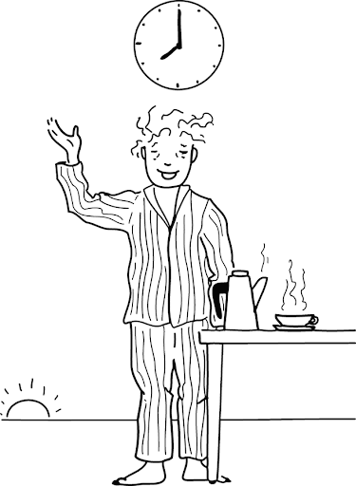 | 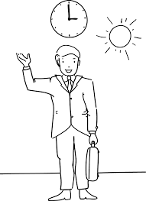 | 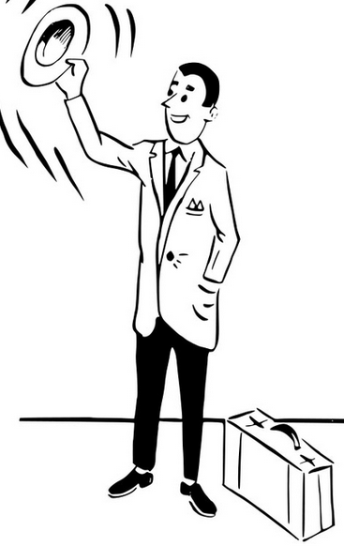 | 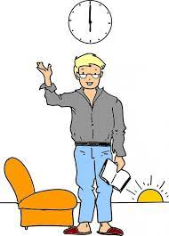 | 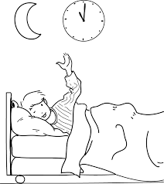

Good afternoon ! | Good night ! | Good bye ! | Hi !  Hello !  Good morning ! | Good evening !

4 - Put the labels in order.

are | How | you ?

………………………………………………………………………………………………………………….

fine, | you ! | I’m | thank

………………………………………………………………………………………………………………….
Exercise – Page 2

5 – Write the name of the feelings in the right place.

 | 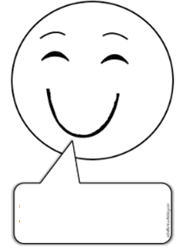 |  | 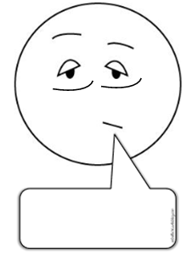

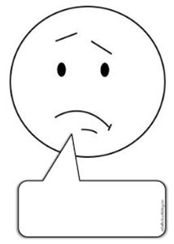 | 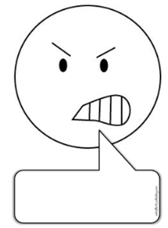 | 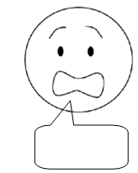 | 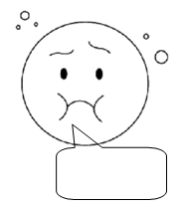

I’m sad. | I’m happy ! | I’m scared ! | I’m tired.
I’m great ! | I’m angry ! | I’m fine !  I’m ok ! | I’m sick !

6 - Put the labels in order.

name ? | your | What’s

………………………………………………………………………………………………………………….

name | is | My | ……… .

………………………………………………………………………………………………………………….

you | name ? | Can | spell | your

1 | 2 | 3 | 4 | 5 | 6 | 7 | 8 | 9 | 10 | 11 | 12 | 13 | 14 | 15

7 – Dialoguer ; Parler en continu

Dialoguer | Parler en continu
« Hello ! How are you ?  -I’m fine, thank you !  -What’s your name ?  - My name is Jacqueline.  -Can you spell your name ?  -J-A-C-Q-U-E-L-I-N-E. » | « Hello !  My name is Jacqueline. »

